**LAPORAN PERTANGGUNGJAWABAN**

**PROGRAM BANTUAN PENYELENGGARAAN PAUD**

**( BOP - PAUD )**

**TAHUN 2016**

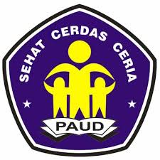

**Disusun Oleh:**

**PAUD KOBER TARBIYATUS SOLIHIN**

**Kp. Gunungtua 003 / 003 Gunungtua**

**Cijambe - Subang**